V Roma e il Mondo Ellenistico
L’occidente dopo la guerra annibalica
Dopo Annibale Roma affrontò diversi problemi:
a)Sicilia. Siracusa annessa alla provincia (solo Taormina e Noto rimasero indipendenti).
b)Italia settentrionale, Sardegna e Corsica. I Boi e gli Insubri continuarono a ribellarsi, addirittura anche i Cenomani si sollevarono. Piacenza (mai conquistata durante Annibale) fu espugnata e devasta. La pianura padana fu “pacificata” solo nel 191. Sorsero nuove colonie: Bologna (189), Modena e Parma (183). Furono costruite nuove comunicazioni fra Roma e la Pianura Padana: la via Emilia (da Rimini a Piacenza) e una nuova via Flaminia (da Arezzo a Bologna).
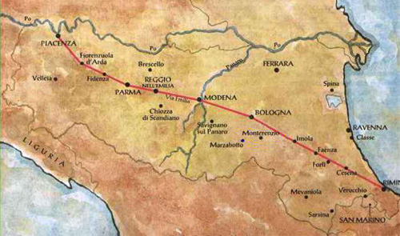
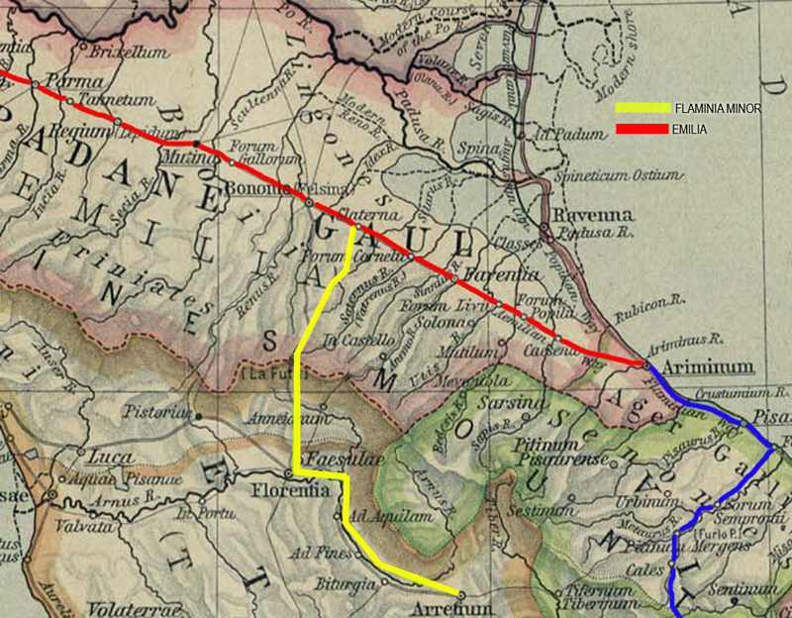
Fu fondata anche Aquileia (181 a.C.) e conquista l’Istria (178-177). Roma si avventò anche sui Liguri (per meglio assicurare i propri traffici con la Spagna e Marsiglia). Dal 181 si riaprirono anche gli scontri con gli indigeni di Sardegna e Corsica, pacificati nel 176 in Sardegna e 160 in Corsica.
La Pianura Padana non era interamente conquistata: il metodo adottato era la fondazione di colonie e fitta rete di alleanze.
c)Spagna. La Spagna fu divisa in 2 province Citeriore (odierna Catalogna) e la Ulteriore (Andalusia). Gades, Ebusos vecchie colonie cartaginesi ottennero alleanze. Queste popolazioni assai valorose e abitanti luoghi aspri e impervi erano difficilmente gestibili, e immediatamente si sollevarono contro l’ordinamento di sudditanza. Catone, Scipione Nasica e Lucio Emilio Paolo governarono saggiamente le nuove province. Gli scontri cessarono con Tiberio Sempronio Gracco, riconoscente molti diritti agli indigeni del luogo nel 178
La politica orientale
Guerra gallica fino al 191, con i Liguri fino al 155, dal 197 al 178 in Spagna, dal 181 al 176 in Sardegna, dal 181 al 160 in Corsica. Sono tutti scontri contemporanei alle guerre macedoniche e siriache (contro Filippo V e Perseo e Antioco III).
- La nobilitas era convita che le forze del “popolo” romano erano inesauribili, ma si sbagliavano
- La politica orientale si ispirò alle ide del circolo di Scipione l’Africano (Roma non occupò alcun territorio e non costituì alcuna provincia)
La seconda guerra macedonica e la guerra siriaca
Filippo V di Macedonia si accordò con Antioco III di Siria in funzione anti-Egitto, sfidò Rodi e Pergamo (alleato di Roma) e Atenee nel 200.
Il popolo romano prima voto contro all’ingresso in guerra poi acconsentì (il console Publio Sulpicio Galba affermò che Filippo si preparava ad attaccare l’Italia). Prevale ancora la nobilitas “imperialista”. Comando fu affidato nel 198 a Tito Quinzio Flaminino. 197 battaglia decisa di Cinoscefale (o Cinocefale) in Tessaglia. 196 la pace di Tempe fu conclusa (rientro nei confini macedoni e pagamento di 1.000 talenti). Tito Quinzio Flaminino proclamò la libertà dei greci nei Giochi Istimici a Corinto e suscitò l’entusiasmo dei greci.
Flaminino era un eminente nobiles (eletto console a 30 anni senza edilità o pretura) e condivideva le idee dell’Africano (preservare l’indipendenza delle poleis greche sotto un protettorato) e si oppose ai senatori che volevano dominare i nuovi territori.
Flaminino si oppose alle richieste della Lega Etolica (pretesa delle città cedute da Filippo), poiché aveva affermato la libertà dele poleis greche e mirava all’equilibrio fra Macedonia e Lega Etolica.
Antioco III di Siria beneficiò del vuoto di potere del suo ex alleato Filippo V e minacciava il regno di Pergamo e ospitò anche l’esule Annibale. Nel 192 la Lega Etolica si schierò con Antioco III ma furono osteggiati subito da Roma e da Filippo V. Nel 191 Manio Acilio Glabione sbaragliò Antioco alle Termopili e nel 189 a Magnesia (guidati anche dal Lucio Cornelio Scipione, fratello dell’Africano)
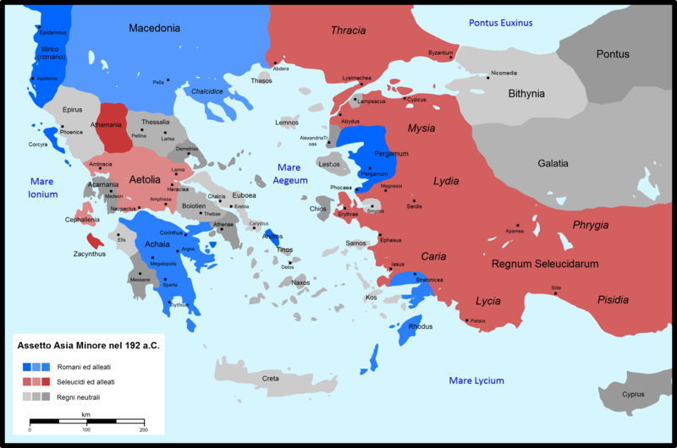
La pace di Apamea fu molto vantaggiosa (188 a.C.): 15.000 talenti a Roma. Lucio Scipione ottenne il trionfo e fu detto l’Asiatico. Pergamo, Rodi, Mileto, Samo, Lesbo, Chio e Ilio (vecchia Troia) conservarono l’indipendenza. Scipione l’Africano non prese parte alla battaglia così come Annibale (relegato solo a un ruolo secondario di controllo di una piccola flotta), dopo la battaglia riparò in Bitinia e anche se Roma richiese la sua consegna, Annibale decise stoicamente di suicidarsi. Molte città della lega etolica recuperarono l’indipendenza.
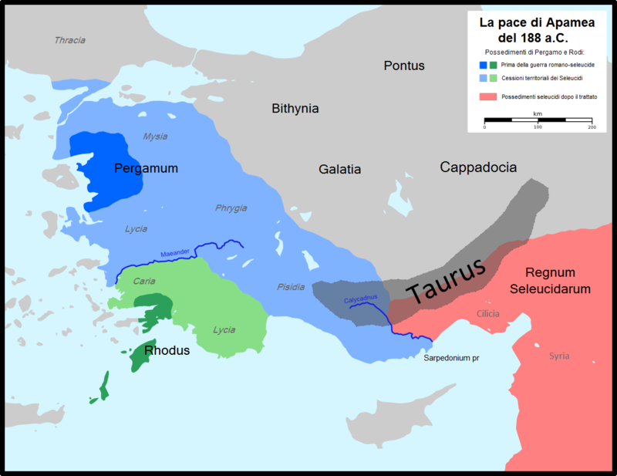
I processi contro gli Scipioni
Manio Acilio Glabrione, candito alla censura, fu accusato di aver sottratto parte del bottino delle Termopili:
- Catone, in qualità di tribuno militare, confermò l’accusa
- Glabrione ritirò la candidatura
- Glabrione era amico dell’Africano
Fu il preludio di un’azione demolitrice nei confronti degli Scipioni. Il novus homo Catone e la nobilitas tradizionalista erano preoccupati per gli eccelsi successi dell’Africano (si ispirava ad Alessandro Magno), ad esempiò fu acclamato “re” dagli alleati iberici (ma rifiutò) e si considerava guidato e protetto dagli dèi.
Le accuse erano riferite alla guerra siriaca:
- Il figlio dell’Africo fu fatto prigioniero e Antioco lo restituì senza riscatto; Publio in una corrispondenza privata gli suggerì di attaccare Roma
- Tale corrispondenza fu ritenuta scandalosa (calunnie ritennero ciò come un agire in favore del re straniero, quindi un tradimento)
- Scipione utilizzò 500 talenti come anticipo sull’indennità per pagare un doppio stipendio ai soldati (senza autorizzazione)
Nel 187 due tribuni e Catone chiesero il rendiconto dei 500 talenti a Lucio Scipione. Publio in pubblico lacerò il registro (considerava illegittimo la richiesta).
Lucio fu accusato di peculato: il processo terminò con una pesante multa. Tiberio Sempronio Gracco oppose il veto alla carcerazione, anche se erano un catoniano. Gracco poi sposò Cornelia, figlia dell’Africano.
184 l’Africano fu accusato di esserci lasciato corrompere dai doni di Antioco, e Scipione rispose all’accusa: “Non è giusto che il popolo romano dia ascolto a chi accusa Publio Cornelio Scipione, poiché a lui gli accusatori devono la stessa libertà di parlare”. Scipione si ritirò a vita privata nella colonia di Literno (dove morì), e adottò un figlio di Lucio Emilio Paolo, Publio Cornelio Scipione Emiliano.
Anche Flaminino fu colpito, perché fu acclmato dai Greci “thèios” (divino) e “sotér” (salvatore), in suo onore furono coniate monete d’oro con la sua effige e venerato come eroe:
- Catone espulse dal senato Lucio Quinzio Flamino, fratello di Tito e negò il titolo di “principes senatus” a Tito Quinzio Flaminino
180 Lex Villia annalis regolò il cursus honorum:
Obbligatorio un intervallo fra le magistrature più importanti (edilità, pretura, consolato) | Solo chi era stato pretore poteva presentarsi al consolato | 37 anni per l’edilità, 40 per la pretura, 43 consolato
Rese impossibili carriere rapide nel 152 vietato l’iterazione del consolato.
Saranno eluse con il ricorso a plebisciti ad personam (sarà consentita da Silla)
La 3° guerra macedonica
Roma esercitò l’egemonia sul mondo ellenistico (protettorato, tolleranza, arbitrati).
179 Perseo, figlio di Filippo V, risolleva le sorti dello Stato (addirittura svolge un’abile politica atta a far dimenticare l’odio dei Greci per i Macedoni). 172 Il re di Pergamo Eumene II (alleato storico di Roma) accusò Perseo, di preparare una guerra, di fronte al senato.
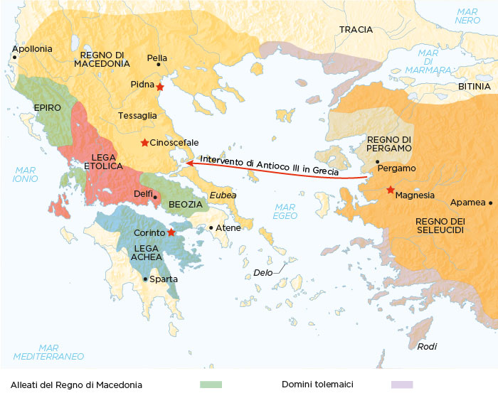
È il preludio alla 3° guerra macedonica iniziata con pretesti insulsi nel 171 a.C.:
- Epiroti e Regno illirico si schierarono con la Macedonia
- Città greche neutrali
- Rodi (alleata di Roma) cercò una mediazione
168 a Pidna, vittoria di Lucio Emilio Paolo contro Perseo. Lucio Emilio Paolo ottiene il trionfo e l’attributo di “Macedonico”, Pereseo muore in prigionia. Le conseguenze della guerra furono:
- Roma non tollerava più la neutralità
- Discorso De Macedonia liberanda di Catone, dimostrante la conduzione della guerra contro i re non contro i popoli
- Macedonia fu divisa in 4 distretti o Repubbliche indipendenti
- Le miniere d’oro e di argento furono chiuse (solo i pubblicani, gli appaltatori, potevano usufruire di tale servizio: “dove arriva il pubblicano, viene meno la libertà degli alleati”)
Questione Rodi:
- Catone si appellò alle idee di Scipione in un famoso discorso pro Rhhodiensibus: l’opera di mediazione non significava ostilità verso Roma, era atta a garantire la propria libertà
- Senato istituì un porto franco a Delo (aveva una posizione più favorevole nell’Egeo) e sostituì Rodi per i commerci asiatici
Questione Lega Achea (era rimasta neutrale):
- 1000 personaggi eminenti furono condotti a Roma per essere giudicati (processo mai avvenuto)
- Fra questi vi era Polibio, il famoso storico, venuto alla conoscenza della costituzione romana per esperienza diretta (intesse rapporti di amicizia con Emilio Paolo e Scipione Emiliano)
Questione lega Epirotica (alleata della Macedonia):
- 70 villaggi messi a ferro e fuoco
- 150.000 Epiroti venduti come schiavi
- Lega Epirotica governata da esponenti del partito filo romano
168 a.C. scontro fra Antioco IV e l’Egitto: Roma intima ad Antioco IV di ritornare nei suoi confini. Svaniscono tutte le illusioni dei popoli ellenistici di riacquisire una propria indipendenza politica.
La crisi della società romana e italica
Il territori italico durante la 2° guerra punica fu teatro di battaglia, distruzioni, saccheggi, continuo passaggio di eserciti, devastazioni e mobilitazione di tutti gli uomini. Dopo la guerra l’agro disponibile nella Pianura Padana fu distribuito a privati, a colonie (latine o romane) per ripopolare il territorio o controllare aree strategiche. Ogni comunità riceveva una quota di agro pubblico e lo amministrava:
- Coline di Copia, Vibo Valentia, Puteoli, Salerno, Pisaurum, Potentia
Questi provvedimenti ebbero scarsa efficacia:
- Le guerre si svolsero senza interruzione dopo la 2° guerra annibalica e i giovani abbandonavano le terre
- I lotti distribuiti erano dimensione modesta
- La classe dirigente usurpò molte terre pubbliche a danno degli umili (anche se erano limitate dalle Leggi Licinie-Sestie)
Le terre private e l’ager pubblicus tendevano a concentrarsi nelle mani di poche. I più umili erano costretti a vedere i propri terreni (assegnati o privati) poiché vivevano in condizione di scarsa sussistenza.
La presenza degli schiavi causava maggiore disoccupazione. Gli schiavi erano accresciuti fra il 300 a.C. e il 200 a.C. Gli schiavi lavoravano nelle aziende di campagna.
Catone nel suo de agri cultura istruiva i lettori. Catone si rivolgeva a un ceto medio di proprietari. Catone descriveva 2 tipi di aziende:
- Vigneto di 100 iugeri, 25 ettari
- Oliveto 240 iugeri, 60 ettari
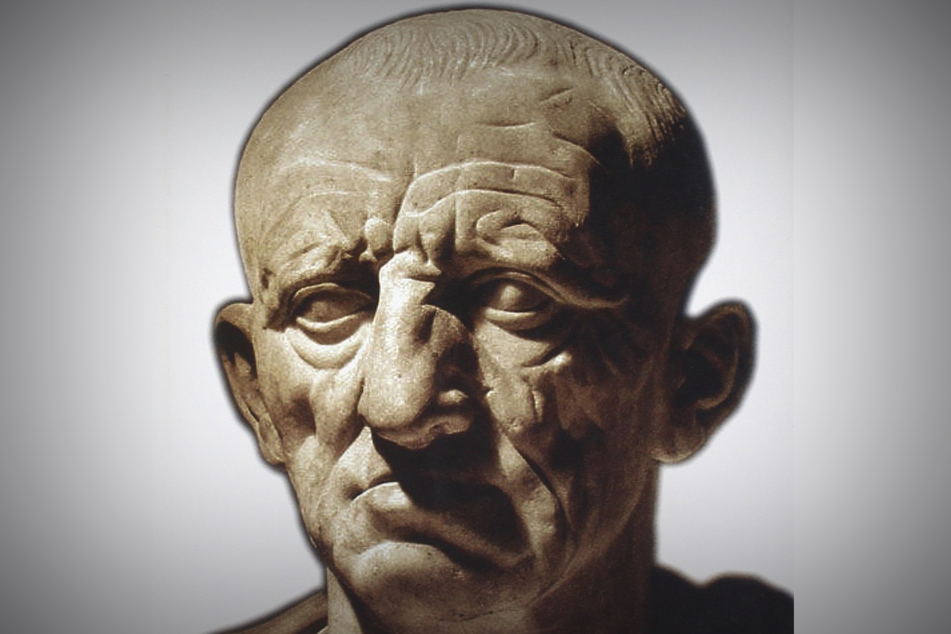
Catone il Censore
La riforma di Catone è visibile nelle grandi concessioni alle colonie latine del II Secolo:
- Ad esempio Aquileia (50 iugeri ai fanti, 100 ai centurioni, 140 ai cavalieri): giustificata dal terreno acquitrinoso
I più facoltosi coltivavano vite e olivo, invece, nell’agro pubblico si ricorse alla pastorizia (elogiata da Catone).
L’imperialismo romano in Oriente ebbe effetti benefici per i commercianti romani e italici. Le rotte mercantili romane e italiche affluirono nell’Egeo, nel Mediterraneo Orientale (soprattutto a Delo).
Gli alleati erano coinvolti nella crisi dato che il loro territorio era stato zona di guerra:
- Molte terre furono confiscate e distribuite ai romani come ager pubblicus populi Romani
- Diverso il caso delle colonie dove le popolazioni indigene erano costrette a essere deportate o a essere clienti dei nuovi venuti
- Alcuni italici potevano ambire alla cittadinanza latina o romana, ma solo quelli che erano rimasti fedeli durante la guerra annibalica
L’autonomia degli alleati si era ridotta.
Inchiesta sui Baccanalia è decisiva. Fu un fenomeno spontaneo, orgiastico e misterico, estraneo alla tradizione. Fu duramente perseguitato da Roma. Fu soggetta alla pena di morte e all’autorizzazione del senato o pretore urbano. Il provvedimento fu esteso a tutta l’Italia.
Catone il Censore
Marco Porcio Catone per la sua popolarità è paragonabile a Cicerone e Cesare. È il simbolo dei suoi tempi: giudice influenzante l’evoluzione della società romana. Riuscì vincitore in tutti i processi (44) e fu appoggiato dall’eminente patrizio Lucio Valerio Flacco. Vana fu la campagna contro la cultura greca, secondo Catone aveva un effetto pernicioso per la cultura romana (qui il contrasto ideologico con Scipione e Flaminio). In vecchiaia però fu amico con altri filelleni. Scrisse una storia di Roma e di tutta l’Italia Origines (nuova storiografia incentrata su Roma).
Fu contraddistinto dall’ostentato moralismo. Memorabile fu la censura del 184-183, da qui l’appellativo di “Censore”. Ostentava un programma di correttezza amministrativa fra Stato, privati e province.
- Condannò l’usura, ma si contraddisse poiché praticava il “fenus nauticum” (prestito sulle navi con un tasso molto elevato di debito). Si svincolava dall’accusa dato che a gestire i suoi affari era un suo liberto.
- Considerava il commercio “schifoso” ma lo praticava su prestanome
Accusò molti comandanti responsabili di crimini:
a)190 attacco a Quinto Minucio Termo (per aver massacrato i Liguri) e mancata concessione del trionfo
b)Esplusione dal senato di Lucio Quinzio Flamino
c)149 orazione contro Servio Sulpicio Galba contro i Lusitani
Contro i pubblicani:
I)Contratti meno favorevoli agli appaltatori e contro il gruppo di pubblicani sostenuti da Tito Quinzio Flaminino. Ma non ebbe grande successo
II)Tentata imitazione alla censura di Tiberio Sempronio Gracco e Appio Claudio Pulcro, ma furono processati
III)Pubblicani erano un forte “gruppo di pressione”, addirittura riaprirono le minieri della Macedonia nel 158
Incongruenze della visione di Catone:
1 Polemizzò contro le usurpazione dell’ager pubblicus ma non intervenì concretamente | 2 Nel de agri cultura esaltava il bonus africola bonusque colonus, ma non coglie la crisi e le problematiche (prospetta invece un’azienda schiavista di medie proporzioni ) | 3 Accusa di filoellenismo gli Scipioni e Flaminio, ma dopo ne eredita il programma imperialistico, difendendo Rodi. Alla fine sosterrà la distruzione di Cartagine
Evoluzione della politica estera romana
Il tempio di Giano fu sempre aperto (l’ultima volta fu chiuso nel 235), indice della continuità delle guerre. Nella 3° guerra macedonica furono regolati i conti con gli Illiri. Nel 156-55 campagna di Dalmazia fu vittoriosa.
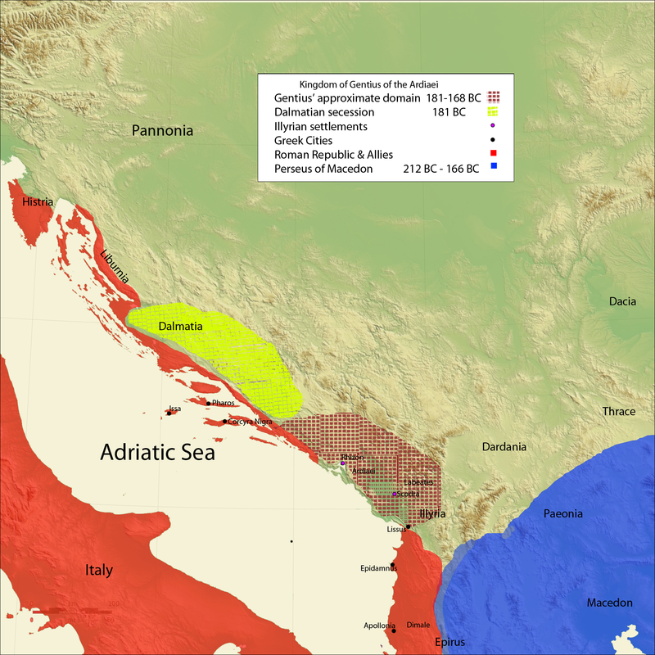
154 i Lusitani invadono la Spagna Ulteriore e si alleano con i Celtiberi, causando nuove devastazioni. Nel 152 il consolo Marco Claudio Marcello convinse i Celtiberi a una pace risalente alle condizioni di Gracco. Il senato lo accusò di viltà (fra cui Publio Cornelio Scipione Emiliano). Marcello però conosceva la pericolosità dei Celtiberi, disposti a tutto pur di difendersi, e dell’orami logorato sistema militare. Il suo successore Lucio Licinio Lucullo dovette affrontare numerosi ammutinamenti. L’Emiliano si propose come volontario e colmò il vuoto.
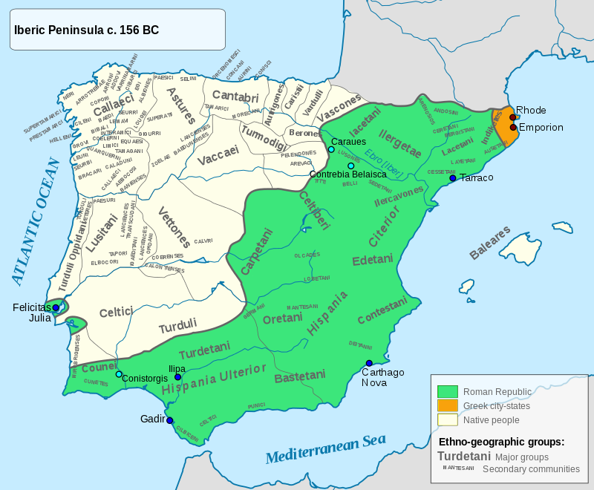
Lucullo si limitò a saccheggiare solo alcune tribù deboli 151 a.C. Nel 150 Servio Sulpicio Galba attaccò a tradimento i Lusitani dopo una pace. I Lusitani rimasero nemici irriducibili.
151 i Cartaginesi risposero alle sempre più fastidiose pretese di Massinissa senza l’autorizzazione del senato. Fu il causus belli della 3° guerra punica. Nel 149 Roma intima la distruzione della città e una successione ricostruzione nell’entroterra a 15 km di distanza dal mare. I Cartaginesi si opposero strenuamente e decisero di resistere ad oltranza. Nel 147 fu inviato a dirigere le operazione Scipione Emiliano (secondo i militari protetto dagli dei e dall’Africano). A soli 37 anni era divenuto console per “concilium plebis” (esonero dalla legge Villia). Emiliano restaurò la disciplina e isolò Cartagine dai rifornimenti. Dopo stenti, malattie e fame nella primavera del 146 a.C. sferrò l’attacco finale. I 5.000 superstiti furono ridotti in schiavitù oppure 900 di essi decisero di morire in battaglia. Cartagine fu bruciata e il suo terreno maledetto. Roma dominava sull’Occidente, Oriente ed era divenuta capitale del Mediterraneo.
- Fu una dimostrazione della potenza di Roma, rivolta a Massinissa;
- Fu l’attacco risolutorio ai floridi commerci concorrenti di Cartagine
Rappresentò, però, più un danno per i negotiatores romani stanziati a Cartagine.
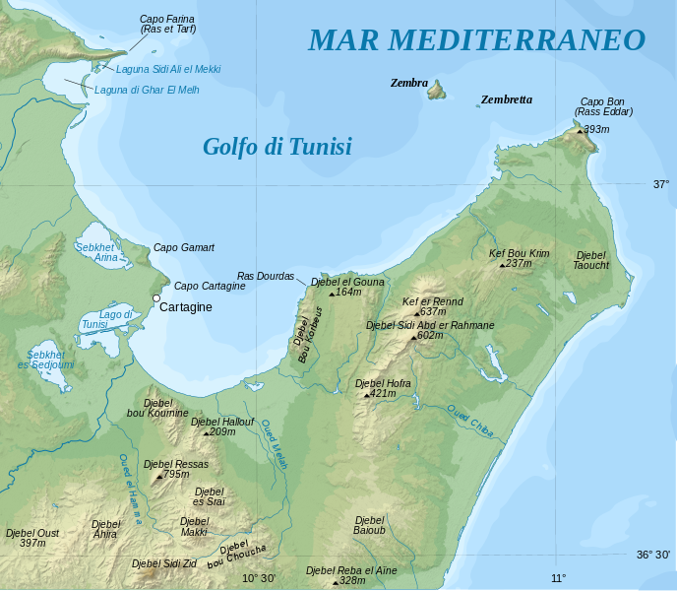
Era necessario allargare il dominio diretto e imporre severità agli insubordinati, come accaduto con gli Epiroti nel 167.
Fra i promotori più decisi di un “imperialismo severo” fu Catone (fu l’unico superstite della guerra annibalica, non aveva perdonato o dimenticato il patire a causa di Cartagine).
149 Andrisco, spacciandosi come figlio di Perseo, si fece proclamare Filippo (“Pseudofilippo”), tentando un’estrema difesa e nel 148 sbaragliò in Tessaglia una legione romana. Fu stroncata da Quinto Cecilio Metello il “Macedonico”, nella 4° guerra macedonica.
146 Le polis greche (Lega Achea) insorsero e attaccarono Sparta, ma furono sbaragliate dalle legioni di Metello e di Lucio Mummio. Nel 146 a.C. Corinto fu data alle fiamme (questo episodio impressionò il mondo mediterraneo più della distruzione di Cartagine).
Gli effetti della 4° guerra macedonica furono la riduzione della Macedonia in Provincia (con l’Epiro e alcune città greche). Atene, Sparta e la Lega Etolica restarono indipendenti.
Gli effetti della 3° guerra punica furono la riduzione del territorio di Cartagine a Provincia (Africa)
Le Pronvince erano 6:
1 Sicilia | 2 Sardegna e Corsica | 3 Africa
4 Spagna Ulteriore | 5 Spagna Citeriore | 6 Macedonia
I pretori non furono aumentati (le classe politica voleva limitare cariche importanti). Chi conquistava il territorio lo amministrava successivamente con proroghe (proconsole o propretore). 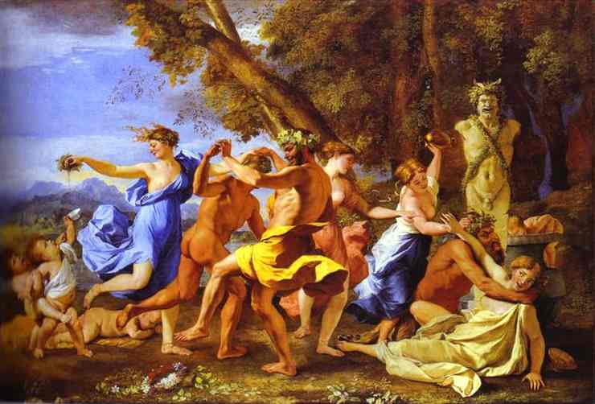
Il_culto_Orgiastico, vietato a Roma

